芯动联科（688582.SH）股票分析报告

完整版

报告生成日期：2026年06月28日
数据期间：2025-06-30 至 2026-06-26

目录
1. 公司概况
2. K线分析
3. 基本面分析
4. 技术面分析
5. 投资建议
6. 风险提示

1. 公司概况
芯动联科（688582.SH）是一家专注于MEMS惯性传感器芯片研发、生产和销售的高新技术企业。公司产品广泛应用于消费电子、汽车电子、工业控制等领域。
最新收盘价：63.66元
总市值：255.75亿元
市盈率PE(TTM)：97.76
市净率PB：10.31

2. K线分析
图1展示了芯动联科的K线走势及移动平均线分析。
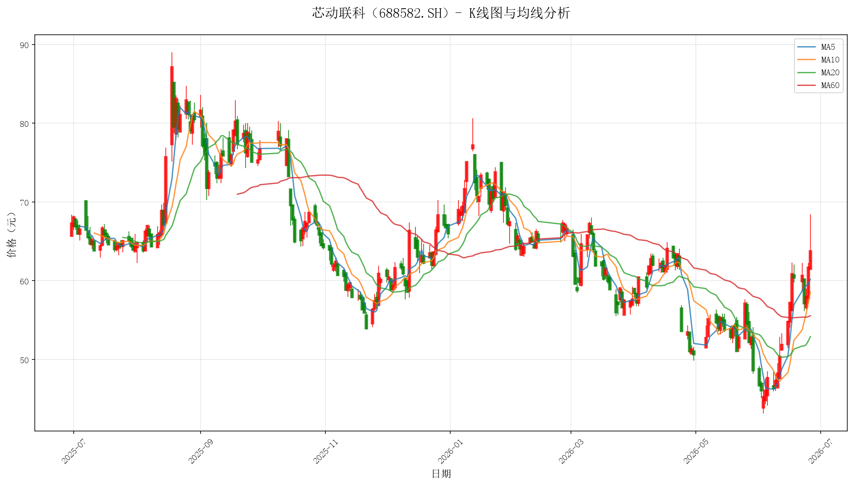
数据来源：Tushare金融数据接口
解读：
• 当前股价位于MA5均线之上，短期趋势偏强。

3. 基本面分析
图5展示了公司的估值指标变化。
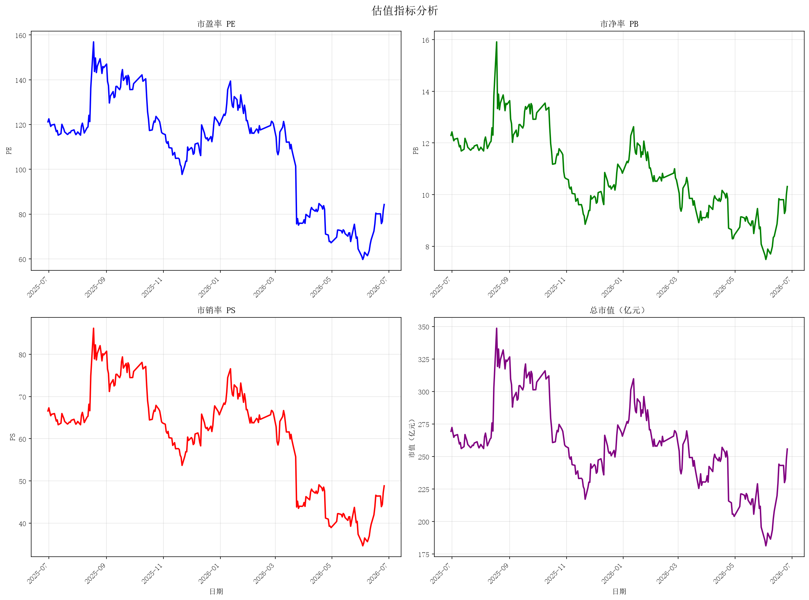
估值分析：
• 当前市盈率PE为84.29倍，PE(TTM)为97.76倍
• 当前市净率PB为10.31倍
• 当前市销率PS为48.83倍
• 总市值为255.75亿元

4. 技术面分析
4.1 MACD指标
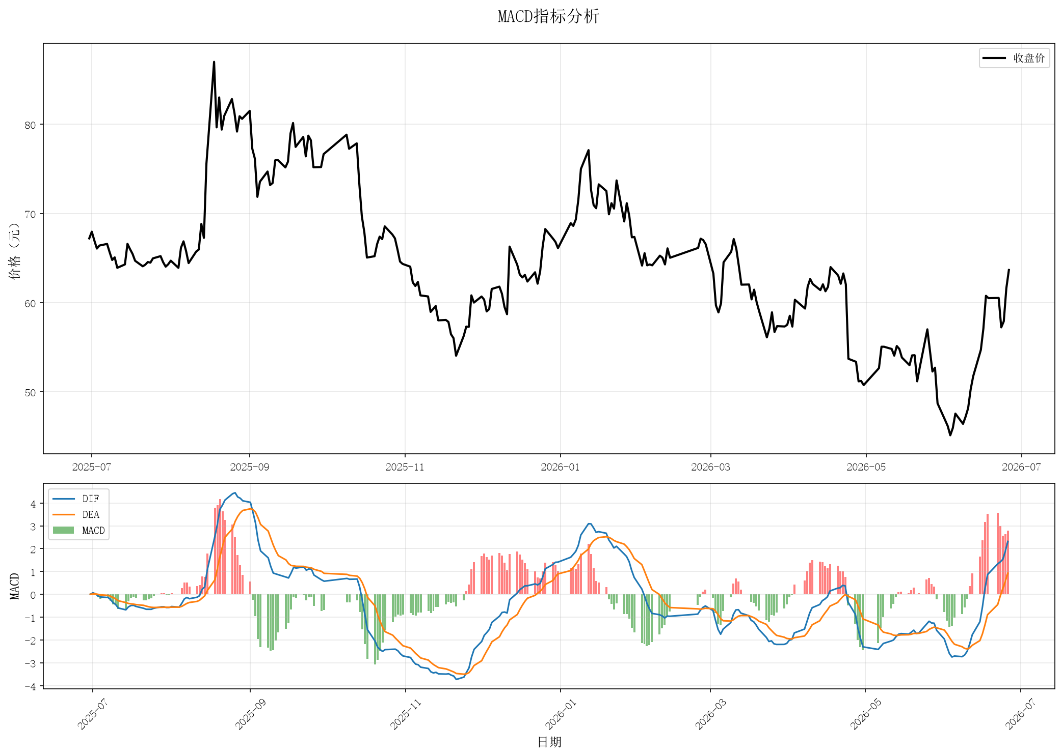
MACD柱状图为正数(2.789)，显示多头力量占优。
4.2 RSI和KDJ指标
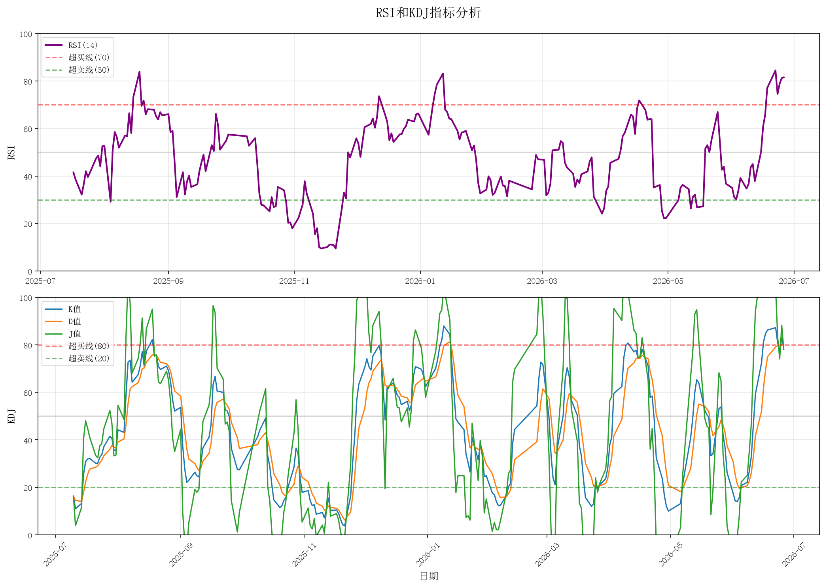
RSI为81.55，处于超买区间，注意回调风险。
4.3 布林带指标
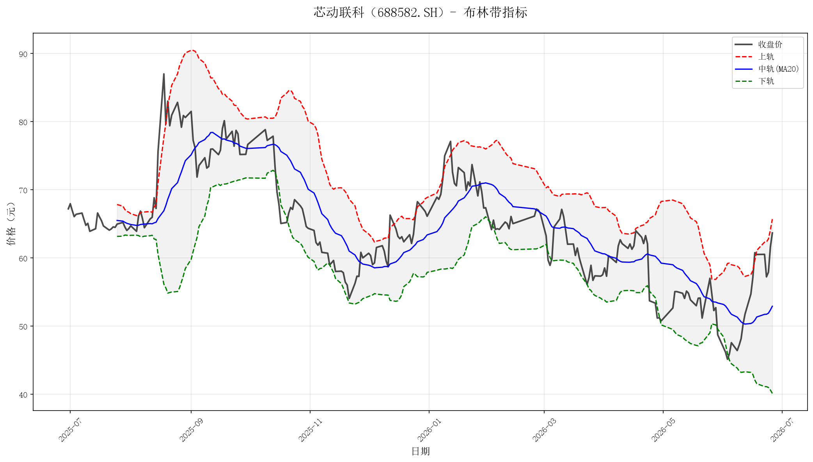
4.4 换手率和量比
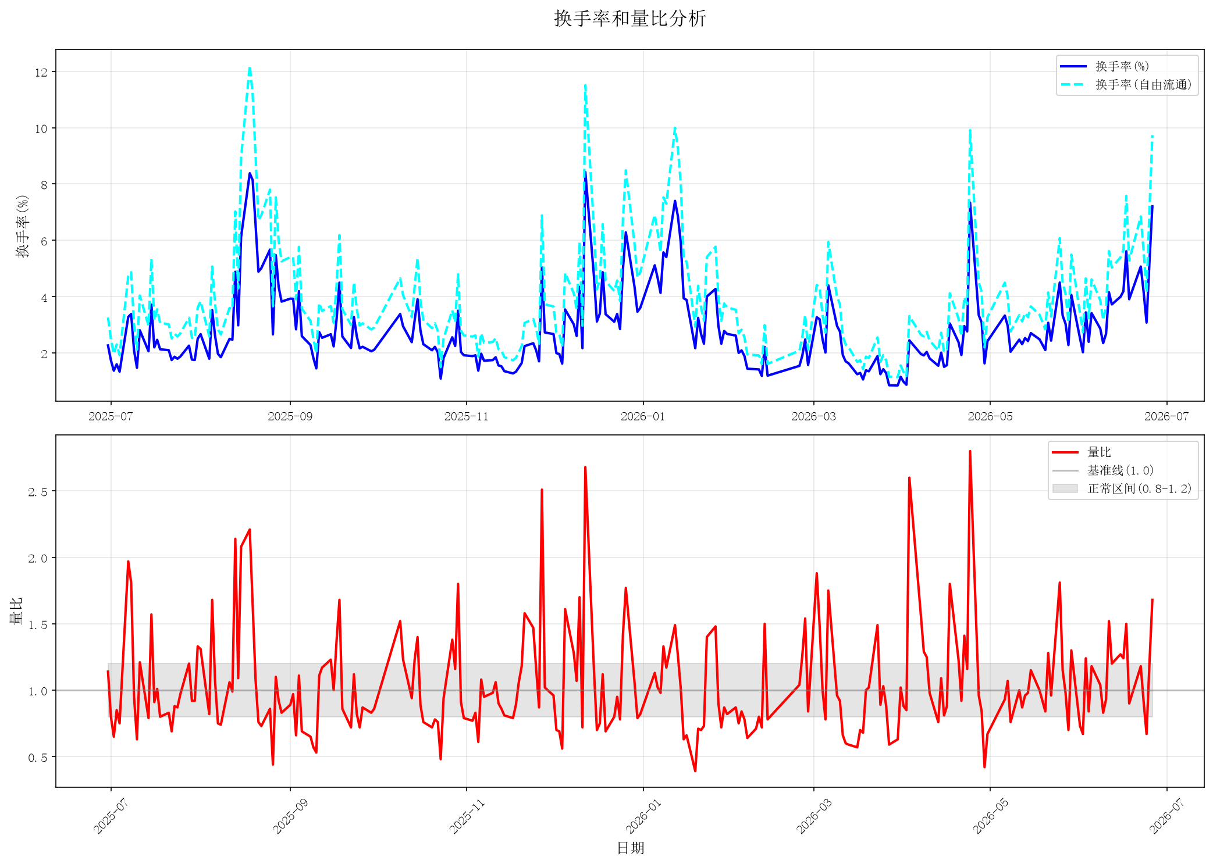
最新换手率为7.21%，量比为1.68。

5. 投资建议
综合以上分析，给出以下投资建议：
• 建议投资者密切关注技术指标变化
• 注意估值水平是否合理
• 关注行业政策和市场情绪变化
• 控制仓位，做好风险管理

6. 风险提示
• 股市有风险，投资需谨慎
• 本报告仅供参考，不构成投资建议
• 技术指标存在滞后性，需结合其他因素综合判断
• 市场环境和政策变化可能影响股价走势

